

IL RUOLO DELL’AVIAZIONE CIVILE NEL DIFFONDERSI DELLE EPIDEMIE

L’industria aerea commerciale, caratterizzata oggi da un incontrollato ampliamento di voli e frequenze, ha una sua responsabilità nella diffusione così rapida di fenomeni epidemiologici a copertura mondiale? A nostro avviso la risposta a tale domanda non può essere altro che affermativa.
Osservate l’allegata immagine tratta da un recente documento della IATA (1). Nel 2002, anno in cui vi fu la l’epidemia della SARS (Severe Acute Respiratory Syndrome) lo share che la vantava Cina sul turismo mondiale si aggirava intorno al 5 per cento. Nel 2018 esso era salito al 18% e nel 2019 tutto lascia immaginare che esso sia ulteriormente cresciuto.

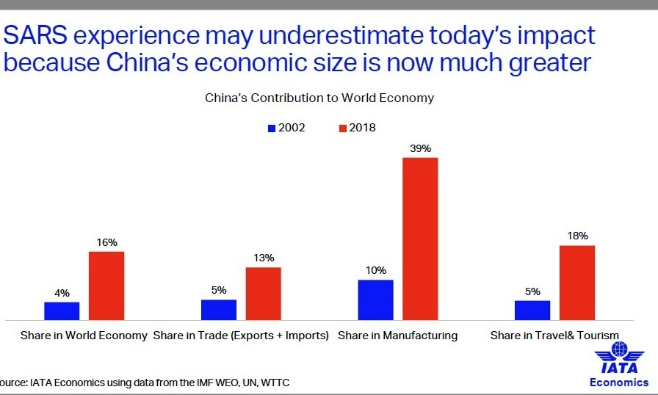

Quando avvenne l’epidemia del 2002/2003, anch’essa provocata da un coronavirus, nel mondo si registrarono 813 decessi. Nessuna vittima in Italia. Notiamo come entrambe le epidemie abbiano avuto la loro origine in territorio cinese. La prima nella provincia di Guandong (Canton) , la seconda nella provincia di Wuhan.
In un certo qual modo le compagnie aeree avrebbero dovuto essere già vaccinate per l’esperienza avuta nel 2002/2003 dalla SARS anch’essa provocata da un coronavirus e anch’essa originante dalla CINA, pur tuttavia nel commentare quanto oggi sta accadendo una importante osservazione non può essere sottovalutata.
Contribuire con il 18 per cento di share al turismo mondiale significa che il turismo cinese OUTGOING e INCOMING nel 2019 ha svolto un ruolo di propagazione sul turismo mondiale nettamente superiore a quello che poteva produrre nel 2002.
Ciò potrebbe spiegare il maggiore numero di vittime registrato a causa del nuovo coronavirus e fornire una chiave di lettura al diffondersi e al capillarizzarsi di questa epidemia. Riflettiamo. Entrambi i contagi sono partiti dalla Cina, se

tuttavia nel 2002 i cinesi e i turisti europei che entravano e uscivano dalla Cina erano in numero limitato rispetto ad oggi, è del tutto credibile che ai nostri giorni, proprio grazie all’incrementato movimento di cinesi nel mondo è più facile avere un numero di contagiati maggiore di quanto si poteva avere negli anni passati quando il turismo da e per la Cina era contenuto in numeri molto ridotti.
Oggi sul solo aeroporto di Pechino vengono movimentati oltre 100 milioni di passeggeri annui. Lo scalo è divenuto il secondo al mondo dopo Atlanta. Nel 2002 Pechino si trovava intorno al trentesimo posto con poco più di 20 milioni di passeggeri movimentati. Ma non è tutto. Se si osservano le graduatorie mondiali riferite alla produzione di traffico aereo da parte dei singoli Paesi (2) si scoprirà che le compagnie cinesi sono arrivate ad insidiare la prima posizione che è stata sempre detenuta dalla compagnie Usa.
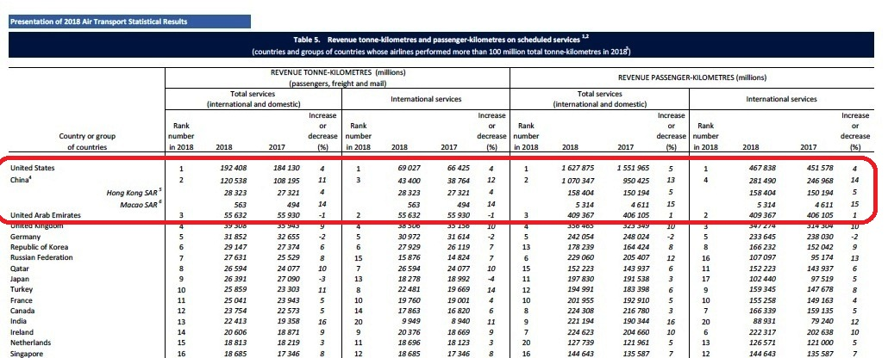
Dal più recente “Annual Report of the Council” dell’ICAO. Si noti come I numeri della Cina addizionati a quelli di Hong Kong e di Macao si avvicinino a quelli riferiti agli Usa.
Per quanto riguarda più da vicino l’Italia, ulteriore riprova dell’enorme espansione che ha avuto il traffico turistico in Cina è data dai dati forniti annualmente dall’Enac, l’Ente Nazionale Aviazione Civile.
Anno 2002: Passeggeri arrivati e partiti Italia/Cina 86.439
Anno 2018: Passeggeri arrivati e partiti Italia/Cina 852.801
Questo solo da/per l’Italia. Volendo invece analizzare le cifre dal punto di vista complessivo, possiamo senz’altro confermare che la Cina è ormai prossima a divenire il maggior produttore di traffico aereo mondiale, prova ne sia che la Iata prevede il sorpasso di questo paese nei confronti degli Usa già a partire dal 2024. (3)
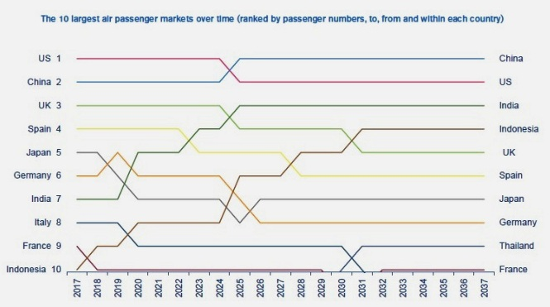
In conclusione: Ribadendo che entrambe le due epidemie sono partite dalla Cina, possiamo davvero essere sorpresi se nel 2002 le vittime si fermarono al numero di 813 ed oggi abbiamo superato le tremila?

(1) “Covid 19, Initial Impact, Assessment of the novel CoronaVirus”, Iata 20 Febbraio 2020
(2) Si tratta dell’indicatore “RPK” Revenue Passenger Km.
(3) https://www.iata.org/en/pressroom/pr/2018-10-24-02/

www.aviation-industry-news.com

5 March 2020

